



题 目 微服务架构：现代软件开发的演进与实践
学生姓名 王超颖
课 程 软件项目管理
学 号 2022141461190
专 业 软件工程
指导教师 毌攀良

2025年 1月 2日
微服务架构：现代软件开发的演进与实践

王超颖 2022141461190

- 微服务架构概述

1.1概述

1.1.1 简介
微服务架构是一种将单一应用程序开发为一组小型、自治服务的方法，每个服务运行在其独立的进程中，服务间通过轻量级通信机制（如RESTful API、gRPC等）进行交互。
微服务架构模式将系统构造为独立可部署服务的集合，这些服务仅通过服务接口的消息进行通信。不允许其他形式的进程间通信：不允许直接连接，不允许直接读取其他团队的数据存储，不允许共享内存模型，不允许任何后门。服务通常是无状态的，而且（因为它们是由一个相对较小的团队 一开发的）相对较小，因此才有了微服务这个术语。服务依赖关系不能循环。此模式的一个组成部分是服务发现，以便对消息进行适当的路由。

1.2 与传统开发模式的区别

1.2.1 传统开发模式
和Microservice（微服务）相对应的，这种方式一般被称为Monolithic（单体式开发）。所有的功能打包在一个WAR包里，基本没有外部依赖（除了容器），部署在一个JEE容器（Tomcat，JBoss，WebLogic）里，包含了 DO/DAO，Service，UI等所有逻辑。
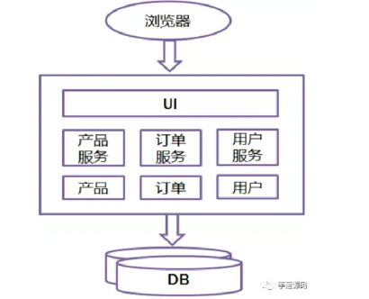
图1.1 传统开发模式

1.2.1 传统开发模式的优缺点
1.优点：
开发简单，集中式管理；
基本不会重复开发；
功能都在本地，没有分布式的管理和调用消耗。
2.缺点：
效率低：开发都在同一个项目改代码，相互等待，冲突不断；
维护难：代码功功能耦合在一起，新人不知道何从下手；
不灵活：构建时间长，任何小修改都要重构整个项目，耗时；
稳定性差：一个微小的问题，都可能导致整个应用挂掉；
扩展性不够：无法满足高并发下的业务需求。

1.2.3 基于微服务架构的设计
微服务架构的目的是有效地拆分应用，实现敏捷开发和部署。我们可以将微服务架构形象地用XYZ轴来表达：
X轴：运行多个负载均衡器之后的运行实例
Y轴：将应用进一步分解为微服务（分库）
Z轴：大数据量时，将服务分区（分表）^{[1]}
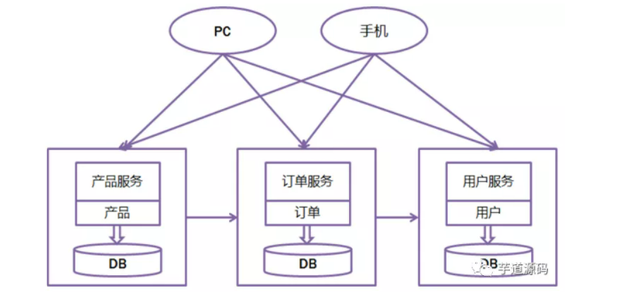
图1.2 微服务架构

1.3 微服务架构的应用场景

1.3.1 应用场景
微服务架构广泛应用于电商、金融、物联网、云计算等多个领域。例如：
（1）电商平台：通过微服务将用户管理、商品搜索、订单处理、支付等功能解耦，实现高效扩展和灵活迭代；
（2）金融系统：利用微服务构建高可用的交易系统、风控平台，确保数据安全和服务连续性；
（3）物联网平台：通过微服务处理海量设备连接、数据采集、事件处理和分析，支持实时响应和智能决策；
（4）云原生应用：结合容器化（如Docker）、Kubernetes编排、服务网格等技术，微服务架构成为云原生应用的标准范式。^{[2]}

- 微服务架构的特点

2.1优缺点

2.1.1 优点
1.缩短上市时间。由于每个服务都很小并且可以独立部署，因此可以在不与拥有其他服务的团队协调的情况下部署服务的更新。具有灵活性，允许团队快速响应市场变化，独立升级或替换特定服务，而不影响整个系统。因此，一旦团队完成了新版本开发，并且测试了该版本，就可以立即部署它。
2.只要技术选择支持消息传递，每个团队都可以为其服务做出自己的技术选择。在库版本或编程语言方面不需要统一。这体现了创新性，因为它允许团队在不影响其他服务的前提下，尝试新技术和工具，加速产品迭代。这减少了集成过程中出现的不兼容导致的错误，而不兼容是集成错误的主要来源。
3.服务比粗粒度的应用更容易伸缩。由于每个服务都是独立的，因此动态添加服务实例非常简单。具有可伸缩性，可以按需对单个服务进行水平或垂直扩展，优化资源利用率，降低成本。这样，服务的供应能更容易地与需求相匹配。

2.1.2 缺点
1.与内存通信相比，增加了开销，因为服务之间的通信都是通过网络消息完成的。通过使用服务网格模式，可以在一定程度上缓解这一问题，该模式要求将服务部署到同一台主机上，以减少网络流量。此外，由于微服务动态部署特性，服务发现被大量使用，这同样增加了开销。如果处理不好，服务发现最终可能会成为性能瓶颈。
2.微服务不太适合复杂的事务，因为跨分布式系统的同步非常困难。
3.每个团队自由选择自己技术是有代价的—组织必须维持这些技术和所需的经验基础。
4.由于微服务数量巨大，对整个系统的知识管理可能会很困难。这就需要引入接口目录和数据库以帮助维护知识。此外，正确组合服务以实现预期结果的过程可能既复杂又微妙。
5.设计具有明确定位和适当粒度的服务是一项艰巨的设计任务。
6.为了实现独立部署版本的能力，服务的架构设计必须支持该部署策略。其中，大规模使用微服务架构模式的组织包括：谷歌、Netflix、PayPal、Twitter、Facebook和Amazon。许多其他组织也采用该模式；现有的书籍和会议主要关注组织如何根据自身需求采用微服务架构模式。
2.2 关键特征

2.2.1 简述
微服务架构主要有以下特征：（1）服务独立部署：每个微服务可以独立开发、测试、部署和扩展，无需依赖其他服务；（2）围绕业务能力组织：服务设计应紧密围绕具体的业务功能，实现高内聚低耦合；（3）自动化部署与测试：利用持续集成/持续部署（CI/CD）流程，加速服务交付周期；（4）使用轻量级通信协议：减少服务间通信延迟和资源消耗；（5）技术栈多样性：不同服务可以选择最适合其需求的技术栈，促进技术创新。^{[2]}

2.3 技术栈
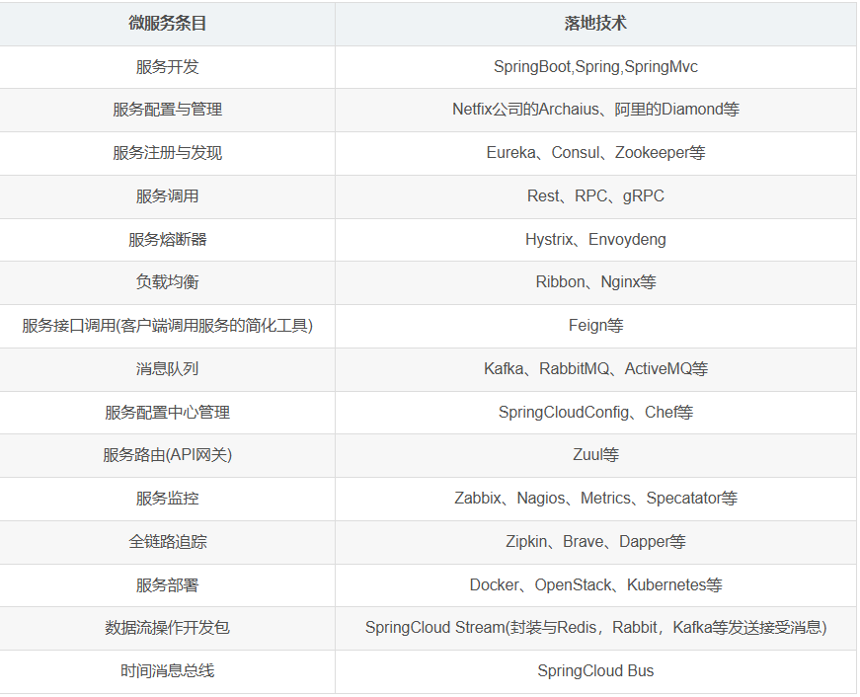
图1.3 微服务架构的技术栈

- 案例研究

3.1 实际应用

3.1.1 Netflix
Netflix是全球领先的流媒体服务提供商，其业务迅速发展，对系统性能和可扩展性提出了极高的要求。Netflix在2011年采用了微服务架构，将原有单一应用程序拆分为多个独立服务，每个服务负责特定的业务功能。Netflix开源了一系列微服务工具，包括Eureka、Hystrix、Zuul等。
3.1.2 阿里巴巴
作为中国最大的电子商务平台，阿里巴巴在2014年开始采用微服务架构。阿里巴巴使用微服务架构根据业务模块和功能，将原有系统拆分为多个独立服务，并使用Nacos、Apollo等服务治理框架，实现服务配置管理、监控和故障处理。
3.1.3 亚马逊
亚马逊作为全球最大的电子商务平台之一，在2012年开始采用微服务架构。亚马逊将原有单一应用程序拆分为多个独立服务，每个服务负责特定的业务功能，并采用Eureka、Consul等服务发现和注册工具，实现服务的自动注册和发现。
3.1.4 Capital One
Capital One是一家全球领先的银行和金融服务公司，为了提高业务响应速度和创新能力，在2013年开始采用微服务架构。Capital One将原有单一应用程序拆分为多个独立服务，并建立了DevOps文化，实现快速迭代和持续集成。
3.1.5 Spotify
Spotify是一家全球领先的流媒体音乐服务平台，在2010年开始采用微服务架构。Spotify将原有单一应用程序拆分为多个独立服务，并采用Jenkins等持续集成工具，实现快速迭代和持续部署。

- 个人感受与展望
在深入研究微服务架构的过程中，我对微服务架构有了更加深刻的理解。首先，在研究微服务架构的过程中，我学会了如何管理和协调多个小型服务，这对于我未来处理更复杂的系统具有重要意义。我意识到，将大型问题分解为小的、可管理的部分，是一种有效的解决问题的策略。其次，微服务架构强调团队的自治性和小团队的紧密合作。这让我认识到，在软件开发中，团队结构和沟通方式对于项目的成功至关重要。我学会了如何在团队中更有效地沟通和协作，以实现共同的目标。
通过研究不同公司采用微服务架构的案例，我意识到技术选择对于业务的影响。不同的技术栈可以带来不同的业务优势，这让我更加重视在项目初期进行技术选型的重要性。此外，微服务架构的成功实施需要团队不断学习和适应新技术。这让我认识到，作为一名软件工程师，持续学习和适应变化是职业生涯中不可或缺的一部分。
最后，我坚信理论与实践相结合的重要性。我计划在未来的学习中，通过实际项目来实践微服务架构，以加深对这一架构模式的理解和应用能力。同时，我也希望能够在实践中发现新的问题，并探索创新的解决方案。

参考文献
[1] 云原生.微服务架构最强讲解，那叫一个通俗易懂！[EB/OL].https://developer.aliyun.com/article/860475，2022-01-24.
[2] 小周sir.深入理解微服务架构及其在现代软件开发中的应用[EB/OL].https://developer.aliyun.com/article/1642582,2024-11-29

